NET-A-PORTER颇特女士 推出2017春夏宣传大片

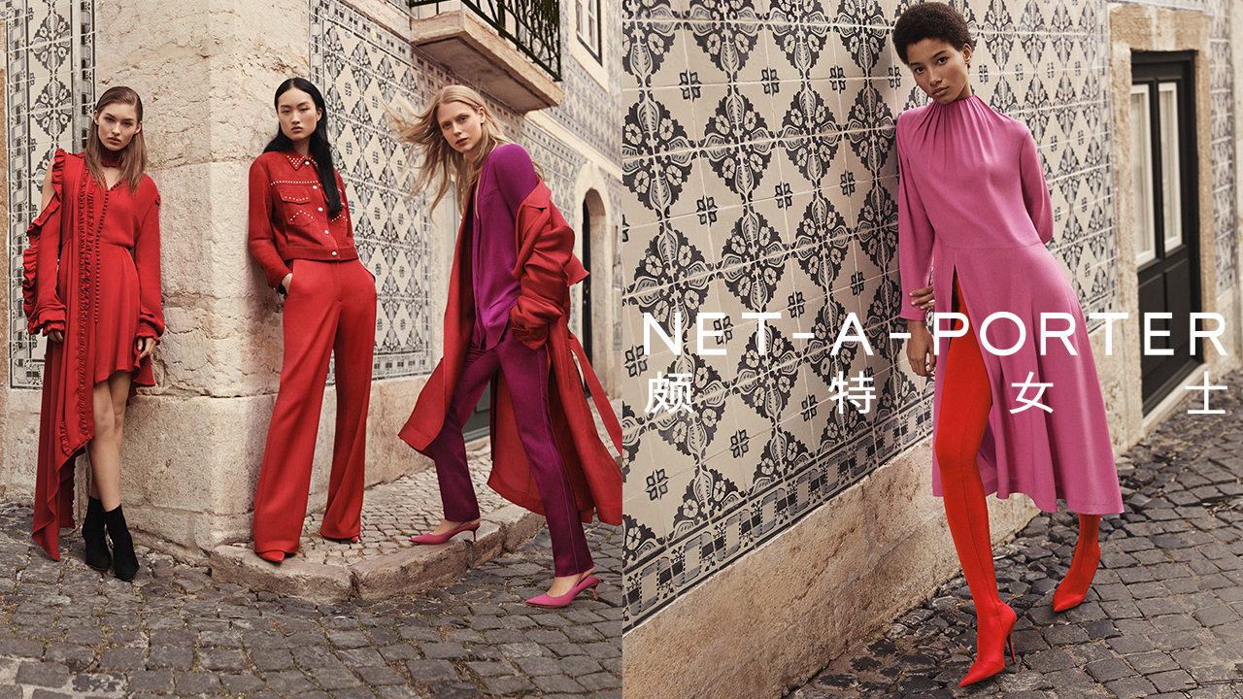

NET-A-PORTER颇特女士 正式推出2017春夏宣传大片，再次邀请多位模特出境。广告将通过各大媒体及NET-A-PORTER颇特女士 旗下平台推出，包括10张模特平面大片及视频短片。

NET-A-PORTER颇特女士 团队远赴欧洲，于里斯本进行拍摄，通过四位模特描绘本季的五大重点潮流趋势——撞色设计、衬衫新貌、实用主义、奢华运动风及浪漫波希米亚。延续NET-A-PORTER颇特女士 一直以来对新锐设计师的支持，大片造型除了选用Gucci、Balenciaga、Miu Miu及Stella McCartney等顶尖设计师品牌外，亦加入Magda Butrym、Beaufille、Jacquemus等设计新秀与当代品牌，同时特别推出Vetements x Manolo Blahnik备受追捧的T台鞋款，此鞋款将于2月底在NET-A-PORTER颇特女士 独家发售。

NET-A-PORTER 及MR PORTER总裁Alison Loehnis表示：”NET-A-PORTER颇特女士 2017春夏宣传大片充分展现了我们专业的时尚选货，为我们遍布全球的顾客带来本季最令人兴奋的潮流趋势。”

制作团队
模特：Grace Elizabeth @Next, Lineisy Montero @Next, Sofie Hemmet @Elite, 李静雯 Jing Wen @Elite

摄影师：Gregory Harris @MAO
造型师：Morgan Pilcher
创意总监：Jon Wetherell
服装助理：Kendal Boyle
发型师：Shon
化妆师：Hiromi Ueda
制作：North Six
监制：Dominique Taylor

###

更多讯息请联络：
Eloise Wang | +86 21 6039 9535 | eloise.wang@net-a-porter.com

关于NET-A-PORTER颇特女士
创建自2000年6月，NET-A-PORTER颇特女士 已然成为全球顶级时尚奢侈品电商。作为创新先驱，NET-A-PORTER颇特女士 网站以时尚杂志的形式呈现；甄选包括Gucci、Saint Laurent、Givenchy、Valentino、Dolce & Gabbana及Stella McCartney 在内的450多家全球顶尖时尚设计师杰作，逾200个专业美妆品牌，以及NET-A-SPORTER运动系列；每周一、三、五上新，结合文字、大片与视频，展现最具前沿而高度沉淀的时尚内容。NET-A-PORTER颇特女士 另发行“所见即可买”的电子时尚周刊《THE EDIT 颇以为然》，结合顶级在线购物服务的时尚奢侈品杂志《PORTER》，以及第一款购物社交媒体平台THE NET SET。此外，NET-A-PORTER颇特女士 更将客户服务推至无可媲及：快速直达全球170多个国家﹝包括当日优先配送到香港、伦敦、纽约，最快1天直达中国﹞；完美结合智能手机、平板电脑、台式电脑、电子邮件和电话的购物体验；尊贵的丝带黑礼盒包装，便捷轻松的退换货服务，以及包括中文在内的多国语言客服和私人购物服务，全年24小时候命无休，致力打造无与伦比的极致购物体验。www.net-a-porter.com
微信：Netaporter_Wechat，微博：NET-A-PORTER颇特女士
Instagram: @netaporter, Facebook: #netaporter

